**{{defendant_name}}**

ИНН:{{defendant_inn}}, ОГРН: {{defendant_ogrn}}

Адрес: {{defendant_address}}

эл[. почта:](mailto:mail@uskrd.ru) {{defendant_email}}

**от:** ООО “Альянс-А”

ИНН: 3661068613, ОГРН: 1153668061106

394036, РОССИЯ, ВОРОНЕЖСКАЯ ОБЛ., ГОРОД ВОРОНЕЖ Г.О., ВОРОНЕЖ Г., ЧЕРНЫШЕВСКОГО УЛ., Д. 42, ОФИС 5, ПОМЕЩ. 1/6.

e-mail: {{lawyer_email}}

тел.: {{lawyer_phone_num}}

**ПРЕТЕНЗИЯ №{{legalcase_num}}**

**о нарушении авторских прав**

{{inspection_date}} в ходе мониторинга сети интернет организацией по управлению авторскими правами - альянс авторов и правообладателей ООО “Альянс-А” далее “Управляющий” было установлено, что на сайте с доменным именем **{{violation_domain}}**, по адресу **{{violation_url}}** {{violation_date}} опубликовано произведение - фотоизображение “**{{photo_name}}**”, автором которого является **{{author_name}}**, и которое находится в доверительном управлении Управляющего на основании договора №{{agreement_num}} от {{agreement_date}}, что было зафиксировано Управляющим в установленном порядке.

Согласно информации, размещенной на указанном выше сайте, лицом, использующим данный интернет-ресурс является {{defendant_name}}. (часть 2 статьи 10 Федерального закона "Об информации, информационных технологиях и о защите информации", п. 78 Постановление Пленума Верховного Суда Российской Федерации от 23 апреля 2019 г. N 10 "О применении части четвертой Гражданского кодекса Российской Федерации")

Вышеуказанное произведение создал своим творческим трудом **{{author_name}}**, и оно было опубликовано автором в сети интернет по адресу: **{{publication_url}}** . Ни автор, ни иные правообладатели или уполномоченные ими лица не давали владельцу сайта {{violation_domain}} согласия на использование произведения путем его воспроизведения и доведения до всеобщего сведения в сети интернет.

В соответствии с пунктом 1 статьи 1259 ГК РФ фотографические произведения являются объектом авторских прав. Для возникновения, осуществления и защиты авторских прав не требуется регистрация произведения или соблюдение каких-либо иных формальностей (пункт 4 статьи 1259 ГК РФ).

В соответствии с пунктом 1 статьи 1229 Гражданского кодекса Российской Федерации (далее - ГК РФ) гражданин или юридическое лицо, обладающие исключительным правом на результат интеллектуальной деятельности или на средство индивидуализации (правообладатель), вправе использовать такой результат или такое средство по своему усмотрению любым не противоречащим закону способом. Правообладатель может распоряжаться исключительным правом на результат интеллектуальной деятельности или на средство индивидуализации (статья 1233), если Кодексом не предусмотрено иное.

Правообладатель может по своему усмотрению разрешать или запрещать другим лицам использование результата интеллектуальной деятельности или средства индивидуализации. Отсутствие запрета не считается согласием (разрешением).

Другие лица не могут использовать соответствующие результат интеллектуальной деятельности или средство индивидуализации без согласия правообладателя, за исключением случаев, предусмотренных ГК РФ. Использование результата интеллектуальной деятельности или средства индивидуализации (в том числе их использование способами, предусмотренными Кодексом), если такое использование осуществляется без согласия правообладателя, является незаконным и влечет ответственность, установленную ГК РФ, другими законами, за исключением случаев, когда использование результата интеллектуальной деятельности или средства индивидуализации лицами иными, чем правообладатель, без его согласия допускается ГК РФ.

Под использованием произведения понимаются (пункт 2 статьи 1270 ГК РФ), в том числе, такие действия, как воспроизведение (в том числе запись в память ЭВМ), распространение, публичный показ, перевод или другая переработка, доведение произведения до всеобщего сведения . Так в силу ст. 1300 и разъяснений, содержащихся в пункте 89 постановления Пленума Верховного Суда РФ от 23.04.2019 № 10 «О применения части четвертой Гражданского кодекса Российской Федерации» а также п. п.40 Обзора судебной практики Верховного Суда РФ N 3 (2019) следует, что незаконное использование произведения каждым из упомянутых выше способов представляет собой самостоятельное нарушение исключительного права.

Согласно пункту 2 статьи 1300 ГК РФ, в отношении произведений не допускается: удаление или изменение без разрешения автора или иного правообладателя информации об авторском праве; воспроизведение, распространение, импорт в целях распространения, публичное исполнение, сообщение в эфир или по кабелю, доведение до всеобщего сведения произведений, в отношении которых без разрешения автора или иного правообладателя была удалена или изменена информация об авторском праве.

На основании статьи 1301 ГК РФ в случаях нарушения исключительного права на произведение автор или иной правообладатель наряду с использованием других применимых способов защиты и мер ответственности, установленных Кодексом (статьи 1250, 1252 и 1253), вправе в соответствии с пунктом 3 статьи 1252 Кодекса требовать по своему выбору от нарушителя вместо возмещения убытков выплаты компенсации: 1) в размере от десяти тысяч рублей до пяти миллионов рублей, определяемом по усмотрению суда исходя из характера нарушения; 2) в двукратном размере стоимости контрафактных экземпляров произведения; 3) в двукратном размере стоимости права использования произведения, определяемой исходя из цены, которая при сравнимых обстоятельствах обычно взимается за правомерное использование произведения тем способом, который использовал нарушитель.

**В связи с изложенным, ТРЕБУЕМ:**

1. **В течение 10 дней с момента получение настоящей претензии прекратить незаконное использованиее произведения или сообщить о намерении легализации использования путем заключения лицензионного договора.**
2. **В течение 20 дней с момента получение настоящей претензии выплатить компенсацию за нарушение исключительного права на произведение в размере {{claim_charge}} рублей в пользу Управляющего.**

По возникшим вопросам просим обращаться по электронной почте {{lawyer_email}} или по телефону {{lawyer_phone_num}}, с обязательным указанием номера претензии.

По истечении срока досудебного урегулирования спора, Управляющий обратится в суд с требованиями о принудительном взыскании компенсации, с возложением на {{defendant_name}} судебных расходов, включая расходы на оплату услуг судебных представителей, по подготовке документов, участию в судебных заседаниях, оплате госпошлин и услуг нотариуса.

**Приложения:**

1. Реквизиты для оплаты компенсации.
2. Копия договора доверительного управления результатами интеллектуальной деятельности №{{agreement_num}} от {{agreement_date}} г.
3. Копия приложения № {{agreement_appendix_num}} от {{agreement_appendix_date}} к договору доверительного управления результатами интеллектуальной деятельности №{{agreement_num}} от {{agreement_date}}.

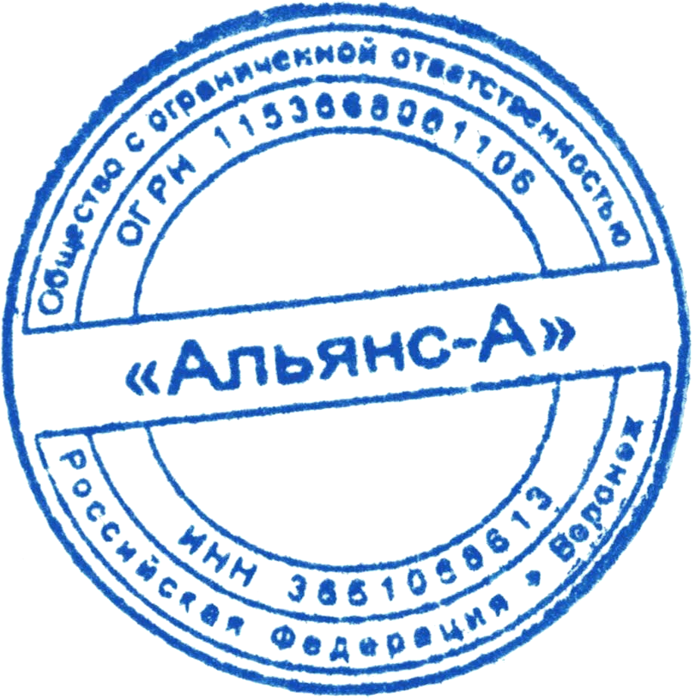

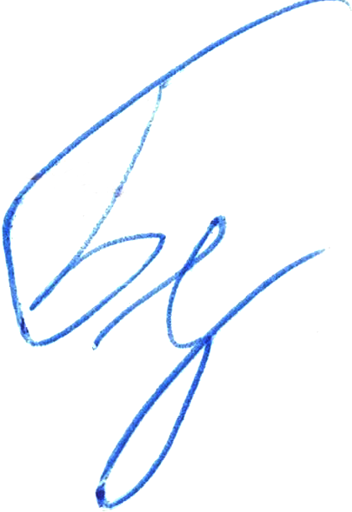

Генеральный директор П.А.Беляев

Дата: {{claim_date}}

**РЕКВИЗИТЫ ДЛЯ ОПЛАТЫ КОМПЕНСАЦИИ:**

ООО “Альянс-А”

ИНН: 3661068613, ОГРН: 1153668061106

{{author_account}}

Основание платежа:“Оплата компенсации за нарушение прав на произведение по претензии №{{legalcase_num}} от {{claim_date}}, автор: {{author_name}}”

**Внимание! Все платежи, поступившие с иным основанием платежа либо в сумме отличающейся от указанной в претензии, будут возвращены и не приняты в зачет требований. Обязательно указывайте основание платежа приведенное выше!**

Также обращаем ваше внимание на то, что выплата компенсации не предоставляет права на дальнейшее использование произведения. Любое использование произведения после выплаты компенсации будет расценено Управляющим как повторное нарушение прав автора. Если у вас есть намерение использовать произведение на законных основаниях необходимо заключить с Управляющим лицензионный договор.